台北市立松山高級中學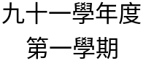高一第二次月考數學科參考答案

一、填充題：( 70% )

(1) | (2) | (3) | (4) | (5)
x + y = 2 | 2x + 3y = 2 | ( 3 , – 3 ) | (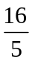，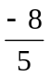) | – 13
(6) | (7) | (8) | (9) | (10)
– 4 | – 8 | 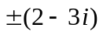 | 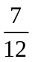 | 18
(11) | (12) | (13) | (14)
10385 | 96 | 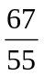 | 乙生

二、計算與證明題：( 30% )
1.【解】：
首項= 6
公比r =

n的最小值= 12

2.【証】：
(1) P = 7

(2) 略

